*Конфиденциально*

**Заключение по анализу и оценке состояния конкурентной среды на рынке реализации нефти за период 2022 года и январь-сентябрь 2023 года**

**Общие положения**

Агентство по защите и развитию конкуренции Республики Казахстан *(далее - Агентство)* во исполнение плана работы Агентства на 2023 год проведен **анализ рынка реализации нефти.**

Анализ проведен в соответствии со статьей 196 Предпринимательского кодекса Республики Казахстан *(далее - Кодекс)* и Методикой по проведению анализа и оценки состояния конкурентной среды на товарном рынке, утвержденный приказом Председателя Агентства по защите и развитию конкуренции Республики Казахстан от 3 мая 2022 года № 13 *(далее – Методика).*

**Цель анализа:**

- оценка состояния конкурентной среды на товарном рынке реализации нефти;

- выявление субъектов рынка, занимающих доминирующее или монопольное положение на товарном рынке реализации нефти;

- исследование рынка.

**Для выполнения анализа были использованы следующие материалы:**

1. Предпринимательский кодекс Республики Казахстан;
2. Кодекс Республики Казахстан «О недрах и недропользовании»;
3. Закон Республики Казахстан «О государственном регулировании производства и оборота отдельных видов нефтепродуктов»;
4. Методика по проведению анализа и оценки состояния конкурентной среды на товарном рынке, утвержденный приказом Председателя Агентства по защите и развитию конкуренции Республики Казахстан от 3 мая 2022 года № 13;
5. Информация субъектов рынка, государственных органов, ассоциаций.

**1. Определение критериев взаимозаменяемости товаров**

Согласно пункту 7 Методики, процедура определения критериев взаимозаменяемости товара, не имеющего заменителя, или взаимозаменяемых товаров (работ, услуг), обращающихся на одном и том же товарном рынке, включает:

определение наименования товара;

определение свойств товара, определяющих выбор покупателя, и товаров, потенциально являющихся взаимозаменяемыми для данного товара;

определение взаимозаменяемых товаров.

В соответствии с Кодексом Республики Казахстан «О недрах и недропользовании» *(далее – Кодекс о недрах)* нефтью признаются сырая нефть, газовый конденсат, сланцевая нефть, а также углеводороды, полученные после очистки сырой нефти и обработки горючих сланцев, нефтебитуминозных пород или смолистых песков.

Основными покупателями нефти в соответствии с Законом Республики Казахстан «О государственном регулировании производства и оборота отдельных видов нефтепродуктов» *(далее – Закон)* являются поставщики нефти, приобретающие нефть для целей последующей поставки на нефтеперерабатывающие заводы *(далее – НПЗ)* для получения продуктов, вырабатываемых из нефти.

В 2023 году внесены изменения в Закон, которые предусматривают право недропользователей *(далее - НДО)* на самостоятельную переработку нефти на НПЗ, без участия поставщиков нефти.

По информации НДО установление цены на нефть ими осуществляется путем рассмотрения ценовых предложений от покупателей и выбора наиболее приемлемой для них цены при поставке на внутренний рынок Республики Казахстан, при реализации нефти на экспорт цена устанавливается в зависимости от мировых цен на нефть.

В общем классификаторе видов экономической деятельности отсутствует услуга по реализации нефти, при этом, классификатором предусмотрена услуга по добыче нефти (06.10).

В настоящее время переработка нефти осуществляется на НПЗ, при этом, поставка иных видов сырья, таких как продукты переработки, для производства нефтепродуктов технологически не представляется возможным.

На основании вышеизложенного, нефть не имеет заменителей, товарными границами определена нефть, услуга – реализация нефти.

В связи с этим, критериями рынка являются взаимоотношения между НДО и НПЗ, НДО и поставщики нефти.

**2. Определение границ товарного рынка**

В соответствии с пунктом 17 Методики границы рынка определяются с учетом доступности приобретения товаров по следующим критериям:

1) возможность приобретения товара на данной территории;

Согласно статье 18 Закона, производитель нефтепродуктов обязан обеспечить равный доступ поставщикам нефти при условии соблюдения следующих требований:

- наличие у поставщика нефти документа, подтверждающего происхождение приобретаемых (принимаемых) сырой нефти и (или) газового конденсата, и (или) продуктов переработки;

- наличие у поставщика нефти документа, подтверждающего качество поставляемых сырой нефти и (или) газового конденсата, и (или) продуктов переработки (паспорт качества).

2) обоснованность и оправданность транспортных затрат относительно стоимости товара;

Транспортировка нефти осуществляется по системе магистральных трубопроводов, железнодорожным и морским транспортом.

Тариф на транспортировку 1 тонны нефти на 1 000 км.   
по магистральным трубопроводам АО «КазТрансОйл» составляет 4355,27 тг/тн., общая протяженность сетей 8,4 тыс.км, магистральные трубопроводы, АО «КазТрансОйл» соединяют месторождения и все НПЗ   
Республики Казахстан.

Необходимо отметить, что поставка нефти на НПЗ осуществляется с месторождений, расположенных в Атырауской, Западно-Казахстанской, Кызылординской, Мангистауской, Актюбинской областях.

3) сохранение качества, надежности и других потребительских свойств товара при его транспортировке;

Транспортировка нефти по магистральным трубопроводам, железнодорожным и морским транспортом осуществляется в соответствии с ГОСТ.

4) отсутствие ограничений (запретов) купли-продажи, ввоза и вывоза товаров;

Согласно статье 4 Закона государственное регулирование производства и оборота нефтепродуктов осуществляется в т.ч. путем утверждения для недропользователей графиков поставок сырой нефти и (или) газового конденсата производителям нефтепродуктов для обеспечения потребностей внутреннего рынка Республики Казахстан.

5) наличие равных условий конкуренции на территории, в пределах которой осуществляются реализация, поставка товаров – фактов отказа в реализации нефти со стороны недропользователей не установлено. Отгрузка нефти осуществляется в соответствии с графиком поставки нефти на внутренний рынок.

На основании вышеизложенного границами рынка реализации нефти определена Республика Казахстан.

**3. Определение временного интервала исследования товарного рынка**

Согласно пункту 27 Методики если покупатели не заменяют и не готовы заменить в потреблении товар, приобретаемый в один период времени, этим же товаром, приобретаемым в другой период времени, то при выборе временного интервала учитываются обусловливающие данный выбор характеристики товарного рынка.

В соответствии с действующим законодательством нефть поставляется на внутренний рынок республики на НПЗ непрерывно в течении года согласно графику поставок сырой нефти (газового конденсата), утверждаемого Министерством энергетики Республики Казахстан.   
Так, изучение ежемесячных поставок нефти на НПЗ показало, что нефть отгружается на НПЗ равномерно в течении года.

В связи с чем, изучаемый товарный рынок не является сезонным, товар (нефть) поставляется в течении всего года непрерывно, равномерный объем ежемесячных поставок нефти на НПЗ свидетельствует об отсутствии волатильности потреблении товара (нефти), договора заключаются преимущественно на один год.

В этой связи, на основании служебной записки от 11 сентября 2023 года № 0/3515-ВН временным интервалом исследования определен 2022 год и январь-сентябрь 2023 года.

**4. Определение состава субъектов рынка, действующих на товарном рынке**

Согласно информации Министерства энергетики Республики Казахстан **105 субъекта рынка** ТОО «Куатамлонмунай», АО «НК КОР» АО «СНПС-Ай дан мунай», ТОО «Саутс ойл», ТОО «Кумколь транс сервис», ТОО «Кольжан», АО «Петроказахстан Кумк.Рес.», ТОО «Казпетрол Групп», ТОО «Галаз», «Кенайойл Кызылорда», ТОО «Казгермунай», АО «Тургай-Петролеум», ТОО «SSM-Ойл», Кристал менеджмент, ТОО «Недра Ком», ТОО «Кумколь Ойл», ТОО «Жаикмунай», Карачаганак Петроеум Оперейтинг Б.В, АО «Озенмунайгаз», АО «Мангистаумунайгаз», АО «Каражанбасмунай», Тоталь Энд Дунга Гмбх, ТОО «Казахтуркмунай», ТОО «Buzachi Operating», ТОО «МНК Казмунайтениз», ТОО «Тасбулат ойл корпорэйшн», ТОО «Каракудукмунай», ТОО «Арман», ТОО «Табынай», ТОО «Жалгизтобемунай», ТОО «Tenge Oil & Gas», ТОО «Емир ойл», АО «Фирма физтех», ТОО «Ком-мунай», АО «Ұшқұю», ТОО «Кен-сары», ТОО «Бузачи нефть», ТОО «Актау транзит», ТОО «Meerbusch», Юпитер энерджи лтд., ТОО «Эврика олеум», ТОО «СК Петролеум», ТОО «Bng ltd», ТОО «Тепке», ТОО «Nobilis corp», АО «СНПС-Актобемунайгаз», ТОО «Казахойл-Актобе», ТОО «Казахтуркмунай», Алтиес Петролеум инт. Б.В., АО «Кмк мунай», АО «Каспий нефть ТМЕ», ТОО «Арал петролеум кэпитал», ТОО «Лайнс джамп», ТОО «Сагиз петролеум компани», ТОО «Фирма ада ойл», ТОО «Altay Resourcts», ТОО «Урихтау оперейтинг», Oil reloading corp, ТОО «Кул-Бас», ТОО «Sunrise Energy Kazakhstan», ТОО «IC» Petroleum», ТОО «Тенгизшевройл», НОРТ Каспиан оперейтинг компани Б.В., АО «Эмбамунайгаз», ТОО «Сазанкурак», Алтиес петролеум инт. Б.В., ТОО «Анако», ТОО «Атыраумунай», АО «Матен петролеум», ТОО «Светланд-ойл», ТОО «Мунайлы мекен», ТОО «Прикаспиан петрол.комп.», АО «Каспий нефть», ТОО «Тобеарал ойл», ТОО «Эмбаведьойл», ТОО «Green production», ТОО «Потенциал ойл», ТОО «Кожан», ТОО «Эмбамунай», ТОО «Оloreso petroleum», ТОО «Аскер мунай», ТОО «Ап-нафта оперейтинг», ТОО «5 А OIL», ТОО «Разведка и добыча QazaqGas», КазГПЗ (пентан-гексановая фракция)) являются недропользователями. Кроме того, Министерством энергетики РК представлены объемы добычи, выделенные на внутренний рынок и на экспорт (баланс рынка нефти).

**5. Расчет объема товарного рынка и долей субъектов рынка на товарном рынке**

*Информация представлена*

*Министерством энергетики РК*

**Информация по добыче, поставке нефти и газового конденсата на НПЗ РК и на экспорт за 2022 год и 9 месяцев 2023 года**

|  |  |  |  |  |  |  |  |  |  |  |  |  |  |
| --- | --- | --- | --- | --- | --- | --- | --- | --- | --- | --- | --- | --- | --- |
| **Информация по добыче, поставке нефти и газового конденсата на НПЗ РК и на экспорт** | | | | | | | | | | | | | |
| *тыс. тонн* | | | | | | | | | | | | | |
|  | | ***2022 год*** | | | | | | ***январь-сентябрь 2023 года*** | | | | | |
| **№** | **Недропользователи** | **Добыча нефти и газового конденсата** | **Поставка на НПЗ РК** | **Поставка на экспорт** | **Доля**  **реализации** | **Квадрат долей** | **Добыча нефти и газового конденсата** | | **Поставка на НПЗ РК** | **Поставка на экспорт** | **Доля реализации** | **Квадрат долей** |
| 1 | ТОО «Куатамлонмунай» | X | X | X | X | X | X | | X | X | X | X |
| 2 | АО «НК КОР» | X | X | X | X | X | X | | X | X | X | X |
| 3 | АО «СНПС-Ай дан мунай» | X | X | X | X | X | X | | X | X | X | X |
| 4 | ТОО «Саутс ойл» | X | X | X | X | X | X | | X | X | X | X |
| 5 | ТОО «Кумколь транс сервис» | X | X | X | X | X | X | | X | X | X | X |
| 6 | ТОО «Кольжан» | X | X | X | X | X | X | | X | X | X | X |
| **7** | АО «Петроказахстан КУМК.РЕС.» | X | X | X | X | X | X | | X | X | X | X |
| 8 | ТОО «Казпетрол групп» | X | X | X | X | X | X | | X | X | X | X |
| 9 | ТОО «Галаз» | X | X | X | X | X | X | | X | X | X | X |
| 10 | «Кенайойл Кызылорда» | X | X | X | X | X | X | | X | X | X | X |
| **11** | ТОО «Казгермунай» | X | X | X | X | X | X | | X | X | X | X |
| 12 | АО «Тургай-Петролеум» | X | X | X | X | X | X | | X | X | X | X |
| 13 | ТОО «SSM-Ойл» | X | X | X | X | X | X | | X | X | X | X |
| **14** | Кристал Менеджмент | X | X | X | X | X | X | | X | X | X | X |
| 15 | ТОО «Недра Ком» | X | X | X | X | X | X | | X | X | X | X |
| 16 | ТОО «Кумколь Ойл» | X | X | X | X | X | X | | X | X | X | X |
| 17 | ТОО «Жаикмунай» | X | X | X | X | X | X | | X | X | X | X |
| **18** | Карачаганак Петроеум Оперейтинг Б.В | X | X | X | X | X | X | | X | X | X | X |
| **19** | АО «Озенмунайгаз» | X | X | X | X | X | X | | X | X | X | X |
| **20** | АО «Мангистаумунайгаз» | X | X | X | X | X | X | | X | X | X | X |
| **21** | АО «Каражанбасмунай» | X | X | X | X | X | X | | X | X | X | X |
| 22 | ТОТАЛЬ Е ЭНД П ДУНГА Гмбх | X | X | X | X | X | X | | X | X | X | X |
| **23** | ТОО «Казахтуркмунай» | X | X | X | X | X | X | | X | X | X | X |
| **24** | ТОО «Buzachi operating» | X | X | X | X | X | X | | X | X | X | X |
| 25 | ТОО «МНК Казмунайтениз» | X | X | X | X | X | X | | X | X | X | X |
| 26 | ТОО «Тасбулат ойл корпорэйшн» | X | X | X | X | X | X | | X | X | X | X |
| 27 | ТОО «Каракудукмунай» | X | X | X | X | X | X | | X | X | X | X |
| 28 | ТОО «Арман» | X | X | X | X | X | X | | X | X | X | X |
| 29 | ТОО «Табынай» | X | X | X | X | X | X | | X | X | X | X |
| 30 | ДТОО «Жалгизтобемунай» | X | X | X | X | X | X | | X | X | X | X |
| 31 | ТОО «TENGE Oil & Gas» | X | X | X | X | X | X | | X | X | X | X |
| 32 | ТОО «Емир ойл» | X | X | X | X | X | X | | X | X | X | X |
| 33 | АО «Фирма физтех» | X | X | X | X | X | X | | X | X | X | X |
| 34 | ТОО «Ком-мунай» | X | X | X | X | X | X | | X | X | X | X |
| 35 | АО «Ұшқұю» | X | X | X | X | X | X | | X | X | X | X |
| 36 | ТОО «Кен-сары» | X | X | X | X | X | X | | X | X | X | X |
| **37** | ТОО «Бузачи нефть» | X | X | X | X | X | X | | X | X | X | X |
| 38 | ТОО «Актау транзит» | X | X | X | X | X | X | | X | X | X | X |
| 39 | ТОО «Meerbusch» | X | X | X | X | X | X | | X | X | X | X |
| 40 | Юпитер энерджи лтд. | X | X | X | X | X | X | | X | X | X | X |
| 41 | ТОО «Эврика олеум» | X | X | X | X | X | X | | X | X | X | X |
| 42 | ТОО «СК Петролеум» | X | X | X | X | X | X | | X | X | X | X |
| 43 | ТОО «BNG LTD» | X | X | X | X | X | X | | X | X | X | X |
| 44 | ТОО «Тепке» | X | X | X | X | X | X | | X | X | X | X |
| 45 | ТОО «Nobilis corp» | X | X | X | X | X | X | | X | X | X | X |
| **46** | АО «Снпс-Актобемунайгаз» | X | X | X | X | X | X | | X | X | X | X |
| 47 | ТОО «Казахойл-актобе» | X | X | X | X | X | X | | X | X | X | X |
| 48 | ТОО «Казахтуркмунай» | X | X | X | X | X | X | | X | X | X | X |
| 49 | АЛТИЕС ПЕТРОЛЕУМ ИНТ. Б.В. | X | X | X | X | X | X | | X | X | X | X |
| **50** | АО «КМК Мунай» | X | X | X | X | X | X | | X | X | X | X |
| **51** | АО «Каспий Нефть ТМЕ» | X | X | X | X | X | X | | X | X | X | X |
| 52 | ТОО «Арал петролеум кэпитал» | X | X | X | X | X | X | | X | X | X | X |
| 53 | ТОО «Лайнс джамп» | X | X | X | X | X | X | | X | X | X | X |
| 54 | ТОО «Сагиз петролеум компани» | X | X | X | X | X | X | | X | X | X | X |
| 55 | ТОО «Фирма ада ойл» | X | X | X | X | X | X | | X | X | X | X |
| 56 | ТОО «Altay Resourcts» | X | X | X | X | X | X | | X | X | X | X |
| **57** | ТОО «Урихтау оперейтинг» | X | X | X | X | X | X | | X | X | X | X |
| 58 | Oil reloading corp | X | X | X | X | X | X | | X | X | X | X |
| 59 | ТОО «Кул-Бас» | X | X | X | X | X | X | | X | X | X | X |
| 60 | ТОО «Sunrise Energy Kazakhstan» | X | X | X | X | X | X | | X | X | X | X |
| **61** | ТОО «IC» Petroleum» | X | X | X | X | X | X | | X | X | X | X |
| 62 | ТОО «Тенгизшевройл» | X | X | X | X | X | X | | X | X | X | X |
| 63 | Норт каспиан оперейтинг компани б.в. | X | X | X | X | X | X | | X | X | X | X |
| **64** | АО «Эмбамунайгаз» | X | X | X | X | X | X | | X | X | X | X |
| 65 | ТОО «Сазанкурак» | X | X | X | X | X | X | | X | X | X | X |
| 66 | Алтиес петролеум инт. Б.В. | X | X | X | X | X | X | | X | X | X | X |
| 67 | ТОО «Анако» | X | X | X | X | X | X | | X | X | X | X |
| 68 | ТОО «Атыраумунай» | X | X | X | X | X | X | | X | X | X | X |
| 69 | АО «Матен петролеум» | X | X | X | X | X | X | | X | X | X | X |
| 70 | ТОО «Светланд-ойл» | X | X | X | X | X | X | | X | X | X | X |
| 71 | ТОО «Мунайлы мекен» | X | X | X | X | X | X | | X | X | X | X |
| 72 | ТОО «Прикаспиан петрол.комп.» | X | X | X | X | X | X | | X | X | X | X |
| **73** | АО «Каспий нефть» | X | X | X | X | X | X | | X | X | X | X |
| 74 | ТОО «Тобеарал ойл» | X | X | X | X | X | X | | X | X | X | X |
| 75 | ТОО «Эмбаведьойл» | X | X | X | X | X | X | | X | X | X | X |
| 76 | ТОО «Green production» | X | X | X | X | X | X | | X | X | X | X |
| 77 | ТОО «Потенциал ойл» | X | X | X | X | X | X | | X | X | X | X |
| 78 | ТОО «Кожан» | X | X | X | X | X | X | | X | X | X | X |
| 79 | ТОО «Эмбамунай» | X | X | X | X | X | X | | X | X | X | X |
| 80 | ТОО «Oloreso petroleum» | X | X | X | X | X | X | | X | X | X | X |
| 81 | ТОО «Аскер мунай» | X | X | X | X | X | X | | X | X | X | X |
| 82 | ТОО «Ап-нафта оперейтинг» | X | X | X | X | X | X | | X | X | X | X |
| 83 | ТОО «5 А OIL» | X | X | X | X | X | X | | X | X | X | X |
| **84** | ТОО «Разведка и добыча QazaqGas» | X | X | X | X | X | X | | X | X | X | X |
| 85 | КазГПЗ (пентан-гексановая фракция) | X | X | X | X | X | X | | X | X | X | X |
|  | **ВСЕГО** | **X** | **X** | **X** | **100** | **100** | **X** | | **X** | **X** | **100** | **100** |

Из полученных данных, основной объем реализации нефти **в 2022 году** приходится на группу лиц CNPC - **7 038,2 тыс. тонн или 37,3%**, группу лиц КазМунайГаз **– 4 629,9 тыс. тонн или 24,5%**. Совокупный объем и доля остальных 73 субъектов составляет – **7 160 тыс. тонн или 38%**.

**За 9 месяцев 2023 года** основной объем реализации нефти приходится на группу лиц CNPC **– 5 116,6 тыс. тонн или 37%**, группу лиц КазМунайГаз **– 3 516,1 тыс. тонн или 25,5%**. Совокупный объем и доля остальных 73 субъектов составляет – **5 173,3 тыс. тонн или 37,4%.**

В соответствии с пунктом 4 статьи 172 Кодекса, доминирующим признается положение каждого из нескольких субъектов рынка, если совокупная доля не более чем трех субъектов рынка, которым принадлежат наибольшие доли на соответствующем товарном рынке, составляет пятьдесят и более процентов или совокупная доля не более чем четырех субъектов рынка, которым принадлежат наибольшие доли на соответствующем товарном рынке, составляет семьдесят и более процентов, если в отношении такого субъекта рынка установлены в совокупности следующие обстоятельства:

1) в течение длительного периода (в течение не менее чем одного года или, если такой срок составляет менее чем один год, в течение срока существования соответствующего товарного рынка) относительные размеры долей субъектов рынка неизменны или подвержены малозначительным изменениям;

2) реализуемый или приобретаемый субъектами рынка товар не может быть заменен другим товаром при потреблении (в том числе при потреблении в производственных целях);

3) информация о цене и (или) об условиях реализации этого товара на соответствующем товарном рынке доступна неопределенному кругу лиц.

Таким образом на рынке реализации нефти за период 2022 года доминирующее положение занимают группа лиц CNPC с долей доминирования - 37,3%, группа лиц КазМунайГаз с долей доминирования - 24,5%. При этом совокупная их доля составляет **61,8%.**

За 9 месяцев 2023 года доминирующее положение занимают группа лиц CNPC с долей доминирования - 37%, группа лиц КазМунайГаз с долей доминирования - 25,5 %. При этом совокупная их доля составляет **62,5%.**

Согласно данным Министерства энергетики РК, добыча нефти и газового конденсата **в 2022 году** составило – **84 238 тыс. тонн**, объем экспорта – **64 324 тыс. тонн**, объем переработки нефти на НПЗ – **18 829 тыс. тонн**.

Объем реализации субъектов рынка нефти на внутренний рынок составил – **18 829 тыс. тонн** нефти или **22,3%** от объема добычи нефти, таким образом, соблюдено требование статьи 196 Кодекса.

**За январь – сентябрь 2023 года** добыча нефти и газового конденсата составило – **67 098 тыс. тонн**, объем экспорта – **52 694 тыс. тонн**, объем переработки нефти на НПЗ – **13 805 тыс. тонн**.

Объем реализации субъектов рынка нефти на внутренний рынок составил – **13 805 тыс. тонн** нефти или **20,5 %** от объема добычи нефти.

Таким образом, 85 субъекта рынка осуществляют реализацию нефти на внутренний рынок.

На основании изучения учредительных документов установлены следующие группы лиц:

**1.** **Группа лиц КазМунайГаз (Самрук-Казына)**: АО «ОзенМунайГаз», ТОО «Казахтуркмунай», АО «ЭмбаМунайГаз», ТОО «Урихтау Оперейтинг», ТОО «Разведка и добыча QazaqGas».

**2.** **Группа лиц CNPC**: АО «Мангистаумунайгаз», АО «СНПС Актюбемунайгаз», ТОО «Buzachi operating», АО «Петроказахстан кумк.рес.», АО «КМК Мунай», ТОО «Бузачи Нефть», АО «СНПС-Ай Дан Мунай».

**3. Группа лиц ТОО «Joint Technologies»:** АО «Каспий нефть», АО «Каспий нефть ТМЕ», Кристал менеджмент.

**3. Группа лиц KNOC**: ТОО «Meerbush», ТОО «Кен-Сары».

**4. Группа лиц FIOCL**: ТОО «Прикаспиан Петролеум Компани», ТОО «Сазанкурак», ТОО «Сагиз Петролеум Компани».

Исходя из полученных данных **в 2022 году** – **77,7%** объемов добычи нефти и газового конденсат направляются на экспорт, **22,3%** на внутренний рынок Республики.

**За январь – сентябрь 2023** **года** – **79,5%** объемов добычи нефти и газового конденсат направляются на экспорт, **20,5%** на внутренний рынок Республики.

**6. Оценка состояния конкурентной среды на товарном рынке.**

В соответствии с пунктом 40 Методики для определения уровня концентрации рынка используется:

1. коэффициент рыночной концентрации (CR). Рассчитывается как процентное отношение объема реализации (поставки) товара определенным числом крупнейших поставщиков к общему объему реализации (поставки) товара на данном товарном рынке всеми поставщиками:
2. индекс рыночной концентрации Герфиндаля – Гиршмана (НН) рассчитывается как сумма квадратов долей всех предприятий, действующих на рынке, и может измеряться в долях или процентах.

Рынок реализации **за 2022 год** является высококонцентрированный: при 45% < **61,8** < 70%.

За период **с января по сентябрь 2023 года** является также высококонцентрированным: при 45% <**62,5** < 70%.

Таким образом, расчет коэффициента и индекса рыночной концентрации показал, что рынок услуг реализации нефти на территории Республики Казахстан за анализируемые периоды относится к 1 типу рынка – высококонцентрированному с неразвитой конкуренцией.

**7. Определение обстоятельств или признаков, свидетельствующих о наличии препятствий, затруднений либо иных ограничений деятельности субъектов рынка, влияющих на развитие конкуренции, в том числе определение барьеров входа на товарный рынок**

В соответствии с Методикой к барьерам входа на рынок относятся:

1. **экономические ограничения, в том числе:**

**- применение механизма формирования нерыночных цен на сырую нефть и оптовых цен нефтепродуктов путем обратного отсчета от розничной цен нефтепродуктов**

При формировании цены на нефтепродукт Правительством применяется механизм обратного отсчета *(цена формируется от цены в Узбекистане и Кыргызстане* *за вычетом понижающего коэффициента)*, не учитывая рыночных показателей глобального рынка *(Правила определения предельной цены на розничную реализацию нефтепродуктов через стационарные автозаправочные станции, на которые установлено государственное регулирование цен, а также на оптовую реализацию для стационарных автозаправочных станций нефтепродуктов, на которые установлено государственное регулирование цен, утвержденные Приказом Министра энергетики Республики Казахстан от 8 декабря 2014 года № 184).*

*Справочно: Цена в Узбекистане и Кыргызстане на уровне 395 тенге в связи с импортозависимостью этих стран (информация из открытых источников).*

Также, сдерживание цен влияет на инвестиционную привлекательность внутреннего рынка, в связи с чем государству приходится административно заставлять компании через квотирование направлять объемы нефти и снижать стоимость закупочной цены *(110 тыс. тенге или 240 доллара США за тонну при курсе 460 тенге, или 32 доллара за баррель, что в 1,5 раза ниже мировых цен при типовом контракте EXW)*.

При этом, в случае дальнейшего регулирования рынка, с 2025 года нефтедобывающие организации будут нести еще большие убытки при поставке на внутренний рынок нефти *(20 долларов за баррель)* при оптимистичном глобальном тренде повышения цен на энергоносители к 2030 году *(до 100 долларов за баррель).*

Отдельно необходимо отметить планируемый переход к общему рынку нефти и нефтепродуктов в рамках ЕАЭС, в рамках которого предусматривается свободное функционирование торговли нефтепродуктами. Различные методы формирования цены на конечный нефтепродукт и методы стимулирования добычи нефти могут повлиять отрицательно на развитие конкурентоспособности казахстанских компаний при действующей модели распределения ресурса.

При этом, разница между оптовой и розничной ценой ГСМ позволяет АЗС и поставщикам нефти формировать прибыль в данный период при условии получения доступа к ресурсам.

По информации из открытых источников, на сегодняшний день имеется диспаритет цен с соседними странами *(по состоянию на 1 января 2024 года)*.

*Российская Федерация: бензин – 282 тг; ДТ – 331 тг;*

*Кыргызская республика: бензин – 367 тг; ДТ – 367 тг;*

*Республика Узбекистан: бензин – 512 тг; ДТ – 422 тг;*

*Республика Туркменистан: бензин – 196 тг; ДТ – 176 тг;*

*Республика Азербайджан: бензин – 269 тг; ДТ – 215 тг;*

Положительным примером является состоявшееся в апреле т.г., повышение цен до 11% на бензин и 20% на ДТ *(приказ Министра энергетики Республики Казахстан от 19 мая 2015 года № 361)*, что позволило снизить транзитное потребление транспорта, идущего из Узбекистана в Российскую федерацию.

В свою очередь установление розничных цен в настоящее время не имеет стабильных индикаторов для долгосрочной перспективы.

В частности, общая формула установления цены на АЗС включает в себя обратный отсчет от стоимости ГСМ у соседних стран.

В рамках реализации дерегулирования рынка и повышения инвестиционной привлекательности для частного рынка необходимо перейти к обеспечению внедрения механизма сбалансированного ценового регулирования на нефть и нефтепродукты с использованием ценовых индикаторов внутреннего (срочные контракты, фьючерсы, внебиржевые деривативы) и внешних товарных рынков (нэтбек), отказавшись от прямого регулирования цены государством.

*Справочно: ранее, Министерством энергетики были разработаны правила определения розничных цен, при формировании которых использовались условия контракта FOB Италия – порт Августа с учетом мировой цены на нефть (Brent Dated) и ЭТП., т.е. с применением нетбека. Данные правила фактически не применялись ввиду неготовности рынка.*

Необходимо отметить, что в рамках глобального рынка при формировании цены на нефтепродукт свыше 80% мировой добычи нефти, нефтепродуктов, продуктов нефтехимии и СПГ поставляются по срочным контрактам, в которых указаны спотовые цены, большая часть спотовой торговли на энергетическом рынке также осуществляется со ссылкой на эталонную цену.

Эталонные цены используются в качестве контрольных ориентиров в торговле сырьевыми товарами и для расчета соответствующих цен на сырье.

К примеру, в формировании цены на сырую нефть на текущий день участвуют Platts Dubai, Platts Dated Brent, Platts Urals, Platts WAF в зависимости от местонахождения рынка и специфики товара.

До формирования данного механизма Агентством предлагается поэтапное дерегулирование розничного и поэтапного дерегулирования оптового рынка нефтепродуктов.

При этом, при формировании предложений к рыночному ценообразованию, Агентством учтена информация Международного энергетического агентства *(далее – МЭА)* в части развития глобального развития рынка нефти *(далее Информация использована с отчета IEA at COP28 за июнь 2023 года)*

Ценовые сценарии МЭА показывают лишь незначительное влияние на спрос. Помимо темпов роста глобального ВВП, предположения о будущих ценах на нефть являются ключевым компонентом оценок спроса, при этом прогнозы чувствительны как к абсолютному уровню цен, так и к межвременным изменениям в перспективе. Цены на нефть, использованные для моделирования, основаны на спотовой цене на сырую нефть в Северном море на уровне около 76 долларов США за баррель, предположительно этот уровень останется постоянным в реальном выражении в течение прогнозируемого периода. В дополнение к этому базовому сценарию, в таблице ниже показаны альтернативные сценарии с высокими и низкими ценами:

- сценарий с высокими ценами: предполагается, что цены на нефть растут на 2,5% в реальном выражении в год в соответствии с их долгосрочной исторической динамикой.

- сценарий низких цен: оценки будущих спотовых цен основаны на форвардной кривой ICE Brent (среднее значение 79 долларов США за баррель в 2023 году снизится до 67 долларов США за баррель в 2028 году). Затем они дисконтируются до реального уровня.

- сценарий высоких цен снизит мировой спрос на нефть к 2028 году на 430 тыс. баррелей в сутки. Однако это не приведет к тому, что спрос достигнет пика раньше. И наоборот, сценарий низких цен приведет к увеличению мирового потребления нефти на 670 тыс. баррелей в сутки в конце прогнозируемого периода.

*Влияние альтернативных сценариев прогнозирования цен на нефть на 2023-2028 гг.*

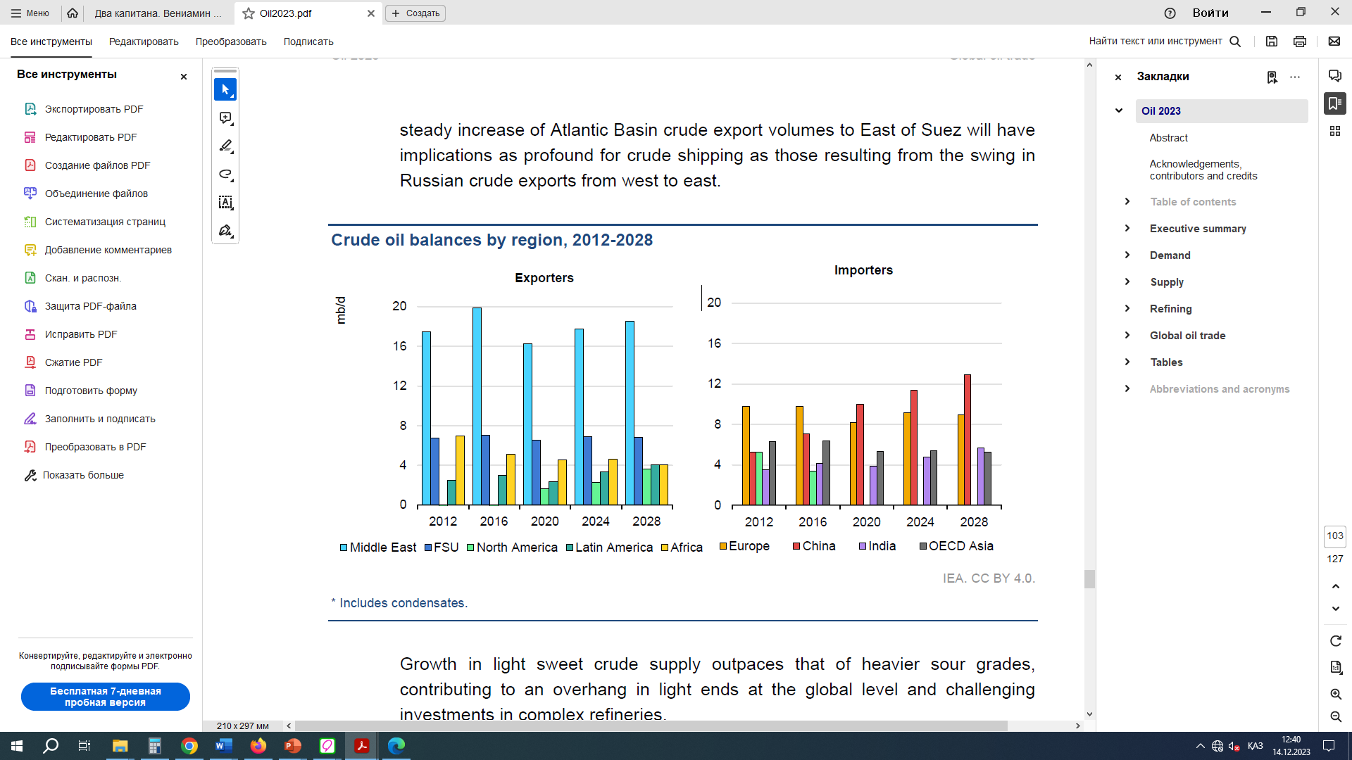

*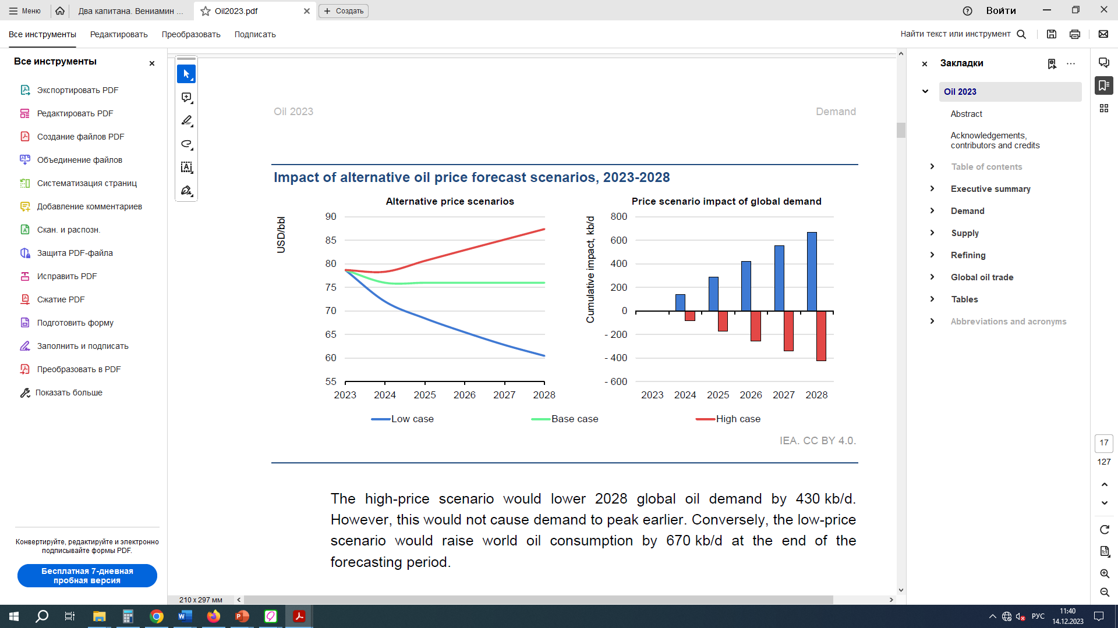Баланс сырой нефти по регионам на 2012-2022 гг.*

Российская сырая нефть со значительными скидками нашла новых покупателей, главным образом, в Азии. Индия увеличила закупки практически с нуля почти до 2 млн баррелей в сутки, в то время как Китай увеличил добычу на 500 тыс. баррелей в сутки до 2,2 млн баррелей в сутки. В мае 2023 года на Индию и Китай приходилось почти 80% российского экспорта сырой нефти. В свою очередь, на Россию приходилось 45% и 20% импорта сырой нефти в Индию и Китай соответственно.

*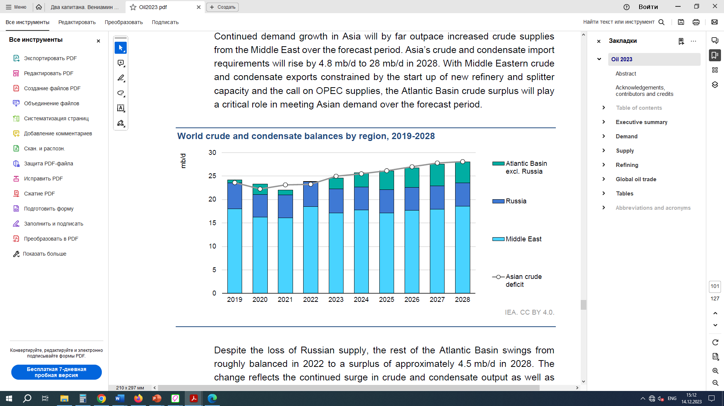Мировые балансы нефти и конденсата в разбивке по регионам за 2019-2028 гг.*

Несмотря на сокращение поставок из России, остальная часть Атлантического бассейна колеблется от примерно сбалансированного в 2022 году до профицита примерно в 4,5 млн баррелей в сутки в 2028 году. Это изменение отражает продолжающийся рост добычи сырой нефти и конденсата, а также снижение производительности нефтеперерабатывающих заводов (-900 тыс. баррелей в сутки). Эти тенденции снижают долю покупателей из Атлантического бассейна в чистом мировом экспорте сырой нефти примерно до 25% в течение прогнозируемого периода и увеличивают концентрацию покупателей к востоку от Суэца. Несмотря на рост мировой добычи и экспорта сырой нефти, к 2028 году на долю Китая будет приходиться треть от общего объема.

* **высокая налоговая нагрузка по контрактам на недропользование по углеводородам**

По информации ОЮЛ «Ассоциация организация PetroMining», НДО, осуществляющие добычу сырой нефти и природного газа, занимают первое место среди всех отраслей по уровню налоговой нагрузки – КНН (коэффициент налоговой нагрузки) составляет 28,5% по методике МФ РК*,* НДО, работающие по СРП – 29%. *(Например, уровень налоговой нагрузки на отрасль по добыче металлургических руд составляет - 15,9%, металлургическое производство – 7,4%)*

Основными причинами такой диспропорции являются следующие факторы:

* Для представителей НДО предусмотрен наибольший «набор» налогов, включающий в себя НДПИ, рентный налог, ЭТП (экспортная таможенная пошлина), налог на сверхприбыль, бонусы и прочие платежи. Помимо этого, также предусмотрены контрактные обязательства, которые несут существенную финансовую нагрузку.
* Режим для СРП ввиду его стабильности невозможно поменять и любые попытки государства к его пересмотру могут привести к рискам международных разбирательств.
* Регулирование внутренних цен на продукты нефтепереработки. Все НДО являются поставщиками нефти на НПЗ по заниженным ценам, в результате чего получают убытки от внутреннего рынка. Стоить отметить, что СРП не имеют таких обязательств и направляют всю добытую нефть на экспорт по рыночным ценам.
* Также сектор углеводородного сырья требует существенных инвестиций в геологоразведку, где большинство участков уже изучены и необходимы инвестиции в слабоизученные либо сложные морские участки.

Необходимо отметить общее падение добычи у НДО на 17% за последние 5 лет, что в абсолютном выражении составляет 3,6 млн. тонн (2018 г. – 21,2 млн. тонн, 2022 г. – 17,6 млн тонн).

В период разведки можно отметить высокий уровень налогообложения по НДПИ на сырой газ при его сжигании на этапе пробной эксплуатации, что негативно сказывается для перехода на этап добычи.

Кроме того, инвестиции в геологоразведку значительно снизились (в среднем инвестиции за 2011 по 2016 гг. составляли – **855,5 млн. долл./год**, тогда как с 2017 по 2022 гг.- **318 млн. долл./год**, уменьшение в **2,6 раз**).

Текущая налоговая модель не имеет стимулов для реинвестирования прибыли в разведку и добычу нефти.

- **монопольное положение национальной компании на рынке магистральных трубопроводов**

В соответствии с законодательством монополистом в сфере транспортировки нефти по магистральным трубопроводам является национальная компания, и основанием доступа к трубопроводной мощности (с учетом технической пропускной способности магистральных нефтепроводов) для транспортировки нефти является график поставок нефти на внутренний рынок (исходя из которого также формируются квоты на экспорт), утверждаемый самостоятельно уполномоченным органом в области производства нефтепродуктов.

В данной ситуации существует односторонний (монопольный) рост тарифов на транспортировку, который напрямую влияет на доходность недропользователей. Также, существует риск отказов национальной компании в доступе к трубопроводной мощности по причинам отсутствия дополнительной свободной пропускной способности, или как скрытая ограничительная мера в экспорте.

Таким образом, экспортный потенциал недропользователей напрямую зависит не только от потребности внутреннего рынка (административное государственное регулирование), но и от национальной компании.

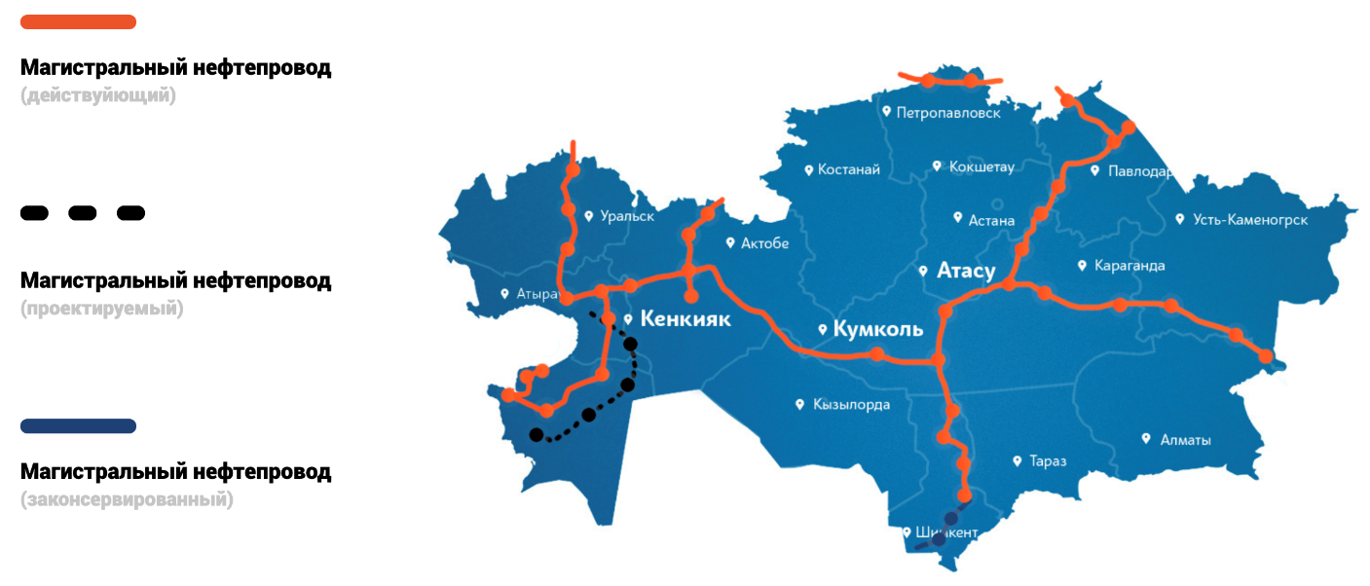*Схема магистральных нефтепроводов*

* **затраты, связанные с субъектами и не относящиеся к операциям по недропользованию**

Законодательством не урегулированы в полной мере такие моменты в намечающейся деятельности по недропользованию, как наличие в границах контрактных территорий сельхозугодий или пастбищ (латифундисты), заповедников и иной государственной и частной инфраструктуры (полигоны и т.д.). Недропользователь вынужден самостоятельно решать данные вопросы, заключать договоры с последующей арендной платой, получать разрешения на использование земельных участков для операций по недропользованию.

Необходимо, чтобы данные вопросы были урегулированы государственными органами до предоставления права недропользования на той или иной территории.

1. **административные ограничения, вводимые государственными органами, в том числе:**

**-** **квотирование поставок нефти на внутренний рынок**

Действующим законодательством Республики Казахстан предусмотрено регулирование объемов поставок нефти на внутренний рынок через механизм утверждения Министерством энергетики месячных Графиков поставок.

Графиком поставок определяются наименование недропользователей, объемов поставки и нефтеперерабатывающих заводов, без достаточного учета экономической и логистической составляющих собственников нефти (недропользователей).

Критериев формирования перечня недропользователей, осуществляющих поставки на внутренний рынок, и объемов для каждого недропользователя Правилами формирования графиков поставок нефти, утверждённых Министерством энергетики, не предусмотрено.

Таким образом, действует непрозрачный механизм государственного регулирования рынка оптовых поставок нефти, используемый как инструмент монополизации рынка оптовой реализации нефтепродуктов.

**-** **отмена преимущественного права национальной компании по разведке и добыче в рамках прямых переговоров на сухопутных месторождениях**

С учетом имеющихся инструментов (аукциона) АО «НК «КазМунайГаз» имеет возможность участвовать в конкурсах на сухопутных месторождениях на общих основаниях.

При этом, право национальной компании в области углеводородов на основании прямых переговоров является тормозящим фактором перед непосредственным аукционом на участок и соответственно добычи нефти. Более того, право национальной компании является дестимулирующим фактором в части увеличения финансирования разведки и усовершенствования потенциала R&D разработок АО НК «КазМунайГаз» (поскольку определенная часть рынка гарантирована «государством»).

Таким образом, с учетом антиконкурентной направленности данной нормы предлагается инициировать вопрос отмены преимущественного права национальной компании по разведке и добыче в рамках прямых переговоров на сухопутных месторождениях.

С учетом технологической сложности проектов и потенциала извлекаемых запасов по морским месторождениям предлагается инициировать отмену преимущественного права национальной компании по разведке и добыче в рамках прямых переговоров на морских месторожденияхпараллельно при приватизации доли государства в АО «НК «КазМунайГаз».

* **ограничение свободного вывоза (экспорта) нефти и обязательные поставки на отечественные нефтеперерабатывающие заводы (НПЗ)**

Поставка нефти на внутренний рынок наряду с экспортными квотами нефти определяется исходя из графиков поставок нефти и (или) газового конденсата в соответствии с законодательством с сфере государственного регулировании производства и оборота нефтепродуктов. При этом за основу принимаются потребности в переработке на НПЗ с целью обеспечения внутреннего рынка нефтепродуктами, без достаточного учета экономической и логистической составляющих собственников нефти (недропользователей).

Учитывая необходимость наличия предварительно заключенных договоров на транспортировку и переработку нефти на НПЗ, отмечаются случаи, которые приводят к риску наложения штрафных санкций к недропользователям при одностороннем изменении графика поставок нефти и (или) газового конденсата уполномоченным органом в области производства нефтепродуктов.

В этой связи, необходимо выработать прозрачные механизмы, критерии и правила по распределению квот при утверждении графиков поставок нефти и (или) газового конденсата, в том числе на экспорт.

* **установление предельных цен на нефтепродукты и ценообразование на нефть на внутреннем рынке**

Ввиду регулирования уполномоченным органом в области производства нефтепродуктов цен на внутреннем рынке на оптовую и розничную реализацию нефтепродуктов (бензин АИ-92 и дизельное топливо), а также учитывая запрет на их экспорт, ценообразование на нефть на внутреннем рынке полностью зависит от предельных цен на нефтепродукты и не имеет прямой корреляции с мировыми ценам. Также, можно отметить возникший диспаритет доходности на оптовом и розничном рынках нефтепродуктов, в сторону розничного рынка.

На ценообразование в том числе влияют монопольные тарифы на транспортировку и переработку, так как существуют административные ограничения по свободной транспортировке и переработке нефти.

Сложившаяся ситуация является наибольшим сдерживающим фактором в экономическом развитии недропользователей, влияющего на уровень добычи и восполнение ресурсной базы, и в целях его устранения необходимо приравнять маржинальность от реализации нефти на экспорт с внутренним рынком посредством дерегулирования ценообразования нефтепродуктов на внутреннем рынке.

**Предложения для развития конкуренции:**

- отмена прямого государственного регулирования цен на оптовом и розничном рынке нефтепродуктов и внедрение механизма антимонопольного контроля за сбалансированным ценообразованием нефти и нефтепродуктов на основании индикаторов внешнего и внутреннего рынков;

- выработать прозрачные механизмы и правила равного доступа к транспортировке нефти и ее переработке на НПЗ (рассмотреть вопрос определения обладателей ключевой мощности и создания требований к ним);

- отмена преимущественного права нацкомпании по разведке и добыче в рамках прямых переговоров на сухопутных месторождениях;

- реформирование системы продажи месторождений, освобожденных от правовых притязаний по границам контрактных территорий;

- уполномоченному органу, Министерству энергетики инициировать законодательные поправки, определяющие правовые основы и правила квотирования поставок нефти;

- разработка налоговой модели предусматривающее преференции при наличии ВИНК и инвестиций в разведку;

- развитие частных ВИНК на данном рынке и привлечение частных инвестиций;

- разработка маркетплейса на базе НПЗ при покупке нефти для самостоятельной переработки;

- включение в план работы Агентства на 2024 год, анализ состояния конкуренции по транспортировке нефти через трубопроводы (за исключением СЕМ) и анализ состояния конкуренции по переработке нефти.

**9. Выводы по анализу рынка**

Выводы по результатам проведенного анализа включают следующие разделы:

1) общие положения – анализ рынка реализации нефти проведен в соответствии с Кодексом и Методикой;

2) временной интервал исследования – 2022 год и январь-сентябрь 2023 года;

3) границы товарного рынка Республика Казахстан;

4) состав субъектов рынка, действующих на рассматриваемом товарном рынке по итогам изучения представленных материалов и ответов субъектов установлено, что в 2022 и 9 месяцев 2023 года фактически реализацию нефти на внутренний рынок осуществляло – 85 субъектов рынка;

5) объем рынка и доли субъектов рынка, основной объем реализации нефти **в 2022 году** приходится на группу лиц CNPC **(37,3%)**, группу лиц КазМунайГаз **(24,5%)**. При этом, доля иных субъектов рынка не превышает 15%.

**За 9 месяцев 2023 года** основной объем реализации нефти приходится на группу лиц CNPC **(37%)** и группу лиц КазМунайГаз **(25,5%)**. При этом, доля иных субъектов рынка не превышает 15%;

6) уровень концентрации на рынке реализации нефти за период 2022 года является высококонцентрированным:

при 45% <**61,8** < 70%.

рынок реализации нефти за 9 месяцев 2023 года является также высококонцентрированным:

при 45% <**62,5**< 70%.

7) барьеры входа на рынок – экономические и административные ограничения, которые являются преодолимыми;

8) оценка состояния конкурентной среды на товарном рынке – конкурентная среда на рынке реализации нефти является высококонцентрированным, основной объем добычи и реализации нефти приходится на фактически неизменных субъектов, что связано со сроками эксплуатации месторождений.

9) рекомендации по развитию конкуренции на рассматриваемом товарном рынке:

- отмена прямого государственного регулирования цен на оптовом и розничном рынке нефтепродуктов и внедрение механизма антимонопольного контроля за сбалансированным ценообразованием нефти и нефтепродуктов на основании индикаторов внешнего и внутреннего рынков;

- выработать прозрачные механизмы и правила равного доступа к транспортировке нефти и ее переработке на НПЗ (рассмотреть вопрос определения обладателей ключевой мощности и создания требований к ним);

- отмена преимущественного права нацкомпании по разведке и добыче в рамках прямых переговоров на сухопутных месторождениях;

- реформирование системы продажи месторождений, освобожденных от правовых притязаний по границам контрактных территорий;

- уполномоченному органу, Министерству энергетики инициировать законодательные поправки, определяющие правовые основы и правила квотирования поставок нефти;

- разработка налоговой модели предусматривающее преференции при наличии ВИНК и инвестиций в разведку;

- развитие частных ВИНК на данном рынке и привлечение частных инвестиций;

- разработка маркетплейса на базе НПЗ при покупке нефти для самостоятельной переработки;

- включение в план работы Агентства на 2024 год, анализ состояния конкуренции по транспортировке нефти через трубопроводы (за исключением СЕМ) и анализ состояния конкуренции по переработке нефти.

В соответствии с пунктом 4 статьи 172 Кодекса положение вышеуказанных субъектов признается **доминирующим.** При этом,нарушений законодательства в области защиты конкуренции на этом рынке не установлено.

**М. Абсаттарова**